Анкета животного без владельца от 24.06.2024 г.

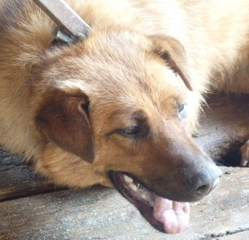 | Дата отлова, место (район, улица, дом) | 24.06.2024 г.  Красноармейский район, ул. Бахтурова
 | Пол животного | Самка – 1349/24
 | Дата вакцинации | 24.06.2024 г. – Карникан-4  05.07.2024 г. - Рабикан
 | Дата кастрации/стерилизации | -
 | Дата выпуска, место (район, улица, дом) | 08.07.2024 г. - Постановление об определении перечня мест, на которые запрещается возвращать животных без владельцев, на территории городского округа город-герой Волгоград и лица, уполномоченного на принятие решения о возврате животных без владельцев на прежние места обитания на территории городского округа город-герой Волгоград № 391 от 26.04.2023 г.
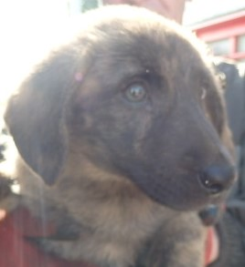 | Дата отлова, место (район, улица, дом) | 24.06.2024 г.  Кировский район, пос. Веселая Балка
 | Пол животного | Самка – 1353/24
 | Дата вакцинации | 24.06.2024 г. – Астерион  05.07.2024 г. - Рабикан
 | Дата кастрации/стерилизации | 10.07.2024 г.
 | Дата выпуска, место (район, улица, дом) | 15.07.2024 г. - Постановление об определении перечня мест, на которые запрещается возвращать животных без владельцев, на территории городского округа город-герой Волгоград и лица, уполномоченного на принятие решения о возврате животных без владельцев на прежние места обитания на территории городского округа город-герой Волгоград № 391 от 26.04.2023 г.
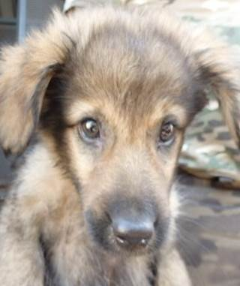 | Дата отлова, место (район, улица, дом) | 24.06.2024 г.  Кировский район, пос. Веселая Балка
 | Пол животного | Самец – 1358/24
 | Дата вакцинации | 24.06.2024 г. – Астерион  05.07.2024 г. - Рабикан
 | Дата кастрации/стерилизации | 10.07.2024 г.
 | Дата выпуска, место (район, улица, дом) | 15.07.2024 г. - Постановление об определении перечня мест, на которые запрещается возвращать животных без владельцев, на территории городского округа город-герой Волгоград и лица, уполномоченного на принятие решения о возврате животных без владельцев на прежние места обитания на территории городского округа город-герой Волгоград № 391 от 26.04.2023 г.
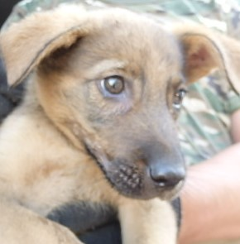 | Дата отлова, место (район, улица, дом) | 24.06.2024 г.  Кировский район, пос. Веселая Балка
 | Пол животного | Самец – 1357/24
 | Дата вакцинации | 24.06.2024 г. – Астерион  05.07.2024 г. - Рабикан
 | Дата кастрации/стерилизации | 10.07.2024 г.
 | Дата выпуска, место (район, улица, дом) | 15.07.2024 г. - Постановление об определении перечня мест, на которые запрещается возвращать животных без владельцев, на территории городского округа город-герой Волгоград и лица, уполномоченного на принятие решения о возврате животных без владельцев на прежние места обитания на территории городского округа город-герой Волгоград № 391 от 26.04.2023 г.
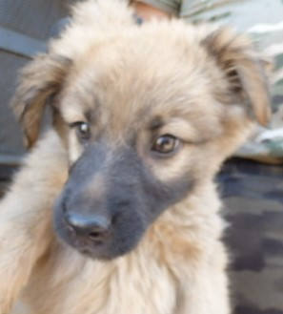 | Дата отлова, место (район, улица, дом) | 24.06.2024 г.  Кировский район, пос. Веселая Балка
 | Пол животного | Самец – 1356/24
 | Дата вакцинации | 24.06.2024 г. – Астерион  05.07.2024 г. - Рабикан
 | Дата кастрации/стерилизации | 10.07.2024 г.
 | Дата выпуска, место (район, улица, дом) | 15.07.2024 г. - Постановление об определении перечня мест, на которые запрещается возвращать животных без владельцев, на территории городского округа город-герой Волгоград и лица, уполномоченного на принятие решения о возврате животных без владельцев на прежние места обитания на территории городского округа город-герой Волгоград № 391 от 26.04.2023 г.
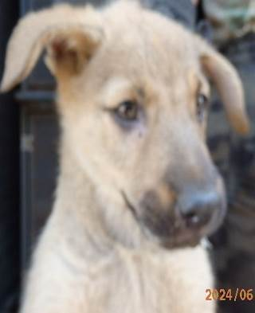 | Дата отлова, место (район, улица, дом) | 24.06.2024 г.  Кировский район, пос. Веселая Балка
 | Пол животного | Самец – 1355/24
 | Дата вакцинации | 24.06.2024 г. – Астерион  05.07.2024 г. - Рабикан
 | Дата кастрации/стерилизации | 10.07.2024 г.
 | Дата выпуска, место (район, улица, дом) | 15.07.2024 г. - Постановление об определении перечня мест, на которые запрещается возвращать животных без владельцев, на территории городского округа город-герой Волгоград и лица, уполномоченного на принятие решения о возврате животных без владельцев на прежние места обитания на территории городского округа город-герой Волгоград № 391 от 26.04.2023 г.
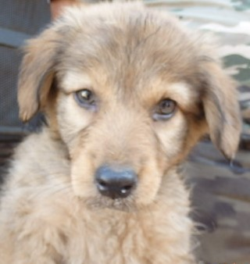 | Дата отлова, место (район, улица, дом) | 24.06.2024 г.  Кировский район, пос. Веселая Балка
 | Пол животного | Самка – 1354/24
 | Дата вакцинации | 24.06.2024 г. – Астерион  05.07.2024 г. - Рабикан
 | Дата кастрации/стерилизации
 | Дата выпуска, место (район, улица, дом)
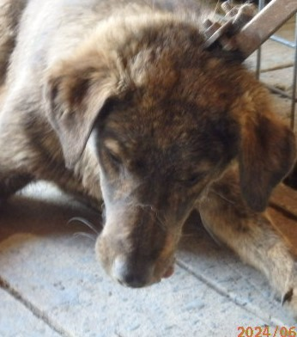 | Дата отлова, место (район, улица, дом) | 24.06.2024 г.  Кировский район, пос. Веселая Балка
 | Пол животного | Самка – 1352/24
 | Дата вакцинации | 24.06.2024 г. – Карникан-4  05.07.2024 г. - Рабикан
 | Дата кастрации/стерилизации | 04.07.2024 г.
 | Дата выпуска, место (район, улица, дом) | 08.07.2024 г. - Постановление об определении перечня мест, на которые запрещается возвращать животных без владельцев, на территории городского округа город-герой Волгоград и лица, уполномоченного на принятие решения о возврате животных без владельцев на прежние места обитания на территории городского округа город-герой Волгоград № 391 от 26.04.2023 г.
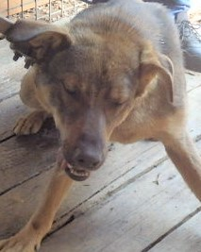 | Дата отлова, место (район, улица, дом) | 24.06.2024 г.  Кировский район, пос. Веселая Балка
 | Пол животного | Самец – 1351/24
 | Дата вакцинации | 24.06.2024 г. – Карникан-4  05.07.2024 г. - Рабикан
 | Дата кастрации/стерилизации | 05.07.2024 г.
 | Дата выпуска, место (район, улица, дом) | 08.07.2024 г. - Постановление об определении перечня мест, на которые запрещается возвращать животных без владельцев, на территории городского округа город-герой Волгоград и лица, уполномоченного на принятие решения о возврате животных без владельцев на прежние места обитания на территории городского округа город-герой Волгоград № 391 от 26.04.2023 г.
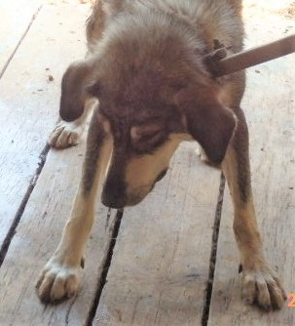 | Дата отлова, место (район, улица, дом) | 24.06.2024 г.  Красноармейский район, пр-т Героев Сталинграда
 | Пол животного | Самка – 1350/24
 | Дата вакцинации | 24.06.2024 г. – Карникан-4  05.07.2024 г. - Рабикан
 | Дата кастрации/стерилизации | 04.07.2024 г.
 | Дата выпуска, место (район, улица, дом) | 08.07.2024 г. - Постановление об определении перечня мест, на которые запрещается возвращать животных без владельцев, на территории городского округа город-герой Волгоград и лица, уполномоченного на принятие решения о возврате животных без владельцев на прежние места обитания на территории городского округа город-герой Волгоград № 391 от 26.04.2023 г.
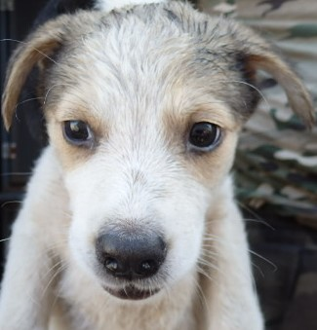 | Дата отлова, место (район, улица, дом) | 24.06.2024 г.  Красноармейский район, ул. Удмуртская
 | Пол животного | Самец – 1364/24
 | Дата вакцинации | 24.06.2024 г. – Астерион  05.07.2024 г. - Рабикан
 | Дата кастрации/стерилизации | 10.07.2024 г.
 | Дата выпуска, место (район, улица, дом) | 15.07.2024 г. - Постановление об определении перечня мест, на которые запрещается возвращать животных без владельцев, на территории городского округа город-герой Волгоград и лица, уполномоченного на принятие решения о возврате животных без владельцев на прежние места обитания на территории городского округа город-герой Волгоград № 391 от 26.04.2023 г.

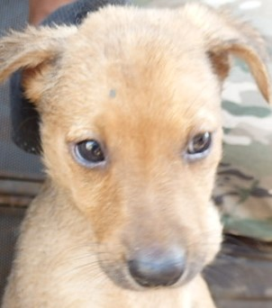 | Дата отлова, место (район, улица, дом) | 24.06.2024 г.  Красноармейский район, ул. Удмуртская
 | Пол животного | Самка – 1360/24
 | Дата вакцинации | 24.06.2024 г. – Астерион  05.07.2024 г. - Рабикан
 | Дата кастрации/стерилизации
 | Дата выпуска, место (район, улица, дом)
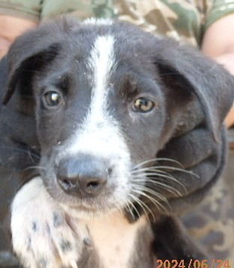 | Дата отлова, место (район, улица, дом) | 24.06.2024 г.  Красноармейский район, ул. Удмуртская
 | Пол животного | Самец – 1359/24
 | Дата вакцинации | 24.06.2024 г. – Астерион  05.07.2024 г. - Рабикан
 | Дата кастрации/стерилизации | 10.07.2024 г.
 | Дата выпуска, место (район, улица, дом) | 15.07.2024 г. - Постановление об определении перечня мест, на которые запрещается возвращать животных без владельцев, на территории городского округа город-герой Волгоград и лица, уполномоченного на принятие решения о возврате животных без владельцев на прежние места обитания на территории городского округа город-герой Волгоград № 391 от 26.04.2023 г.
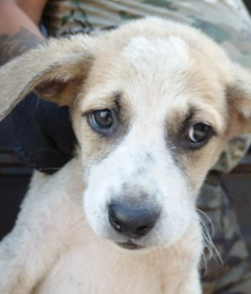 | Дата отлова, место (район, улица, дом) | 24.06.2024 г.  Красноармейский район, ул. Удмуртская
 | Пол животного | Самец – 1361/24
 | Дата вакцинации | 24.06.2024 г. – Астерион  05.07.2024 г. - Рабикан
 | Дата кастрации/стерилизации | 10.07.2024 г.
 | Дата выпуска, место (район, улица, дом) | 15.07.2024 г. - Постановление об определении перечня мест, на которые запрещается возвращать животных без владельцев, на территории городского округа город-герой Волгоград и лица, уполномоченного на принятие решения о возврате животных без владельцев на прежние места обитания на территории городского округа город-герой Волгоград № 391 от 26.04.2023 г.
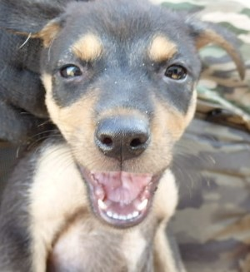 | Дата отлова, место (район, улица, дом) | 24.06.2024 г.  Красноармейский район, ул. Удмуртская
 | Пол животного | Самка – 1363/24
 | Дата вакцинации | 24.06.2024 г. – Астерион  05.07.2024 г. - Рабикан
 | Дата кастрации/стерилизации
 | Дата выпуска, место (район, улица, дом)
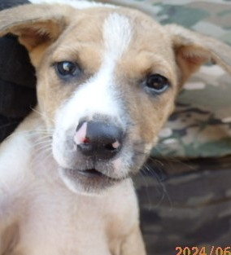 | Дата отлова, место (район, улица, дом) | 24.06.2024 г.  Красноармейский район, ул. Удмуртская
 | Пол животного | Самец – 1366/24
 | Дата вакцинации | 24.06.2024 г. – Астерион  05.07.2024 г. - Рабикан
 | Дата кастрации/стерилизации | 10.07.2024 г.
 | Дата выпуска, место (район, улица, дом) | 15.07.2024 г. - Постановление об определении перечня мест, на которые запрещается возвращать животных без владельцев, на территории городского округа город-герой Волгоград и лица, уполномоченного на принятие решения о возврате животных без владельцев на прежние места обитания на территории городского округа город-герой Волгоград № 391 от 26.04.2023 г.
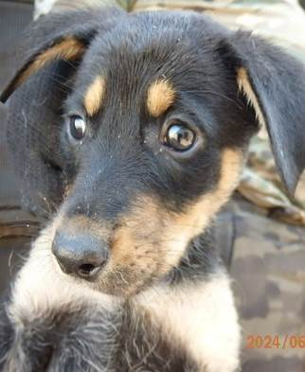 | Дата отлова, место (район, улица, дом) | 24.06.2024 г.  Красноармейский район, ул. Удмуртская
 | Пол животного | Самка – 1362/24
 | Дата вакцинации | 24.06.2024 г. – Астерион  05.07.2024 г. - Рабикан
 | Дата кастрации/стерилизации | 10.07.2024 г.
 | Дата выпуска, место (район, улица, дом) | 15.07.2024 г. - Постановление об определении перечня мест, на которые запрещается возвращать животных без владельцев, на территории городского округа город-герой Волгоград и лица, уполномоченного на принятие решения о возврате животных без владельцев на прежние места обитания на территории городского округа город-герой Волгоград № 391 от 26.04.2023 г.
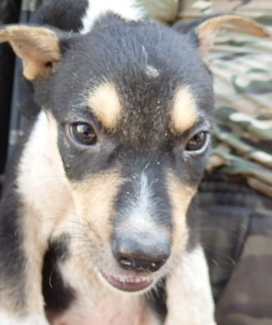 | Дата отлова, место (район, улица, дом) | 24.06.2024 г.  Красноармейский район, ул. Удмуртская
 | Пол животного | Самец – 1365/24
 | Дата вакцинации | 24.06.2024 г. – Астерион  05.07.2024 г. - Рабикан
 | Дата кастрации/стерилизации | 10.07.2024 г.
 | Дата выпуска, место (район, улица, дом) | 15.07.2024 г. - Постановление об определении перечня мест, на которые запрещается возвращать животных без владельцев, на территории городского округа город-герой Волгоград и лица, уполномоченного на принятие решения о возврате животных без владельцев на прежние места обитания на территории городского округа город-герой Волгоград № 391 от 26.04.2023 г.

